2019级研究生《应用地球化学》网上授课说明
地球科学与技术学院
陈中红
授课平台：虎牙直播平台
授课方式： 网络视频直播授课
学生联系群号：学习班级学生QQ群 “应用地球化学（1044777643）”
平台账号和昵称：15966825759，一杯清茶
授课说明：
- 学生选课方法：提前通知学生进入QQ群 “应用地球化学（1044777643）”，目前已有28人；提前告知学生下载虎牙直播平台APP，注册账号，熟悉相关操作；在老师进入直播间后，将房间号和链接网址发到QQ群里，学生点击链接网址，可直接进入直播间观看老师上课；
- 上课要求：按照课程表的时间，学生上课之前，提前10分钟上网进入虎牙APP直播平台，同时打开QQ，等待老师指令；学生可准备好笔记本和相关辅导教材，如石油工业出版的《油气地球化学》。
- 参考资料：
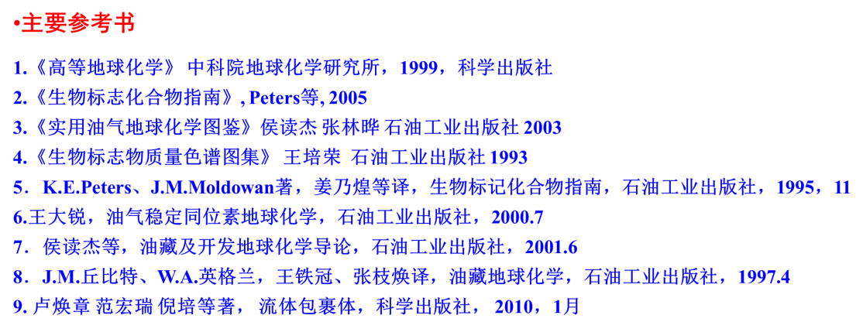
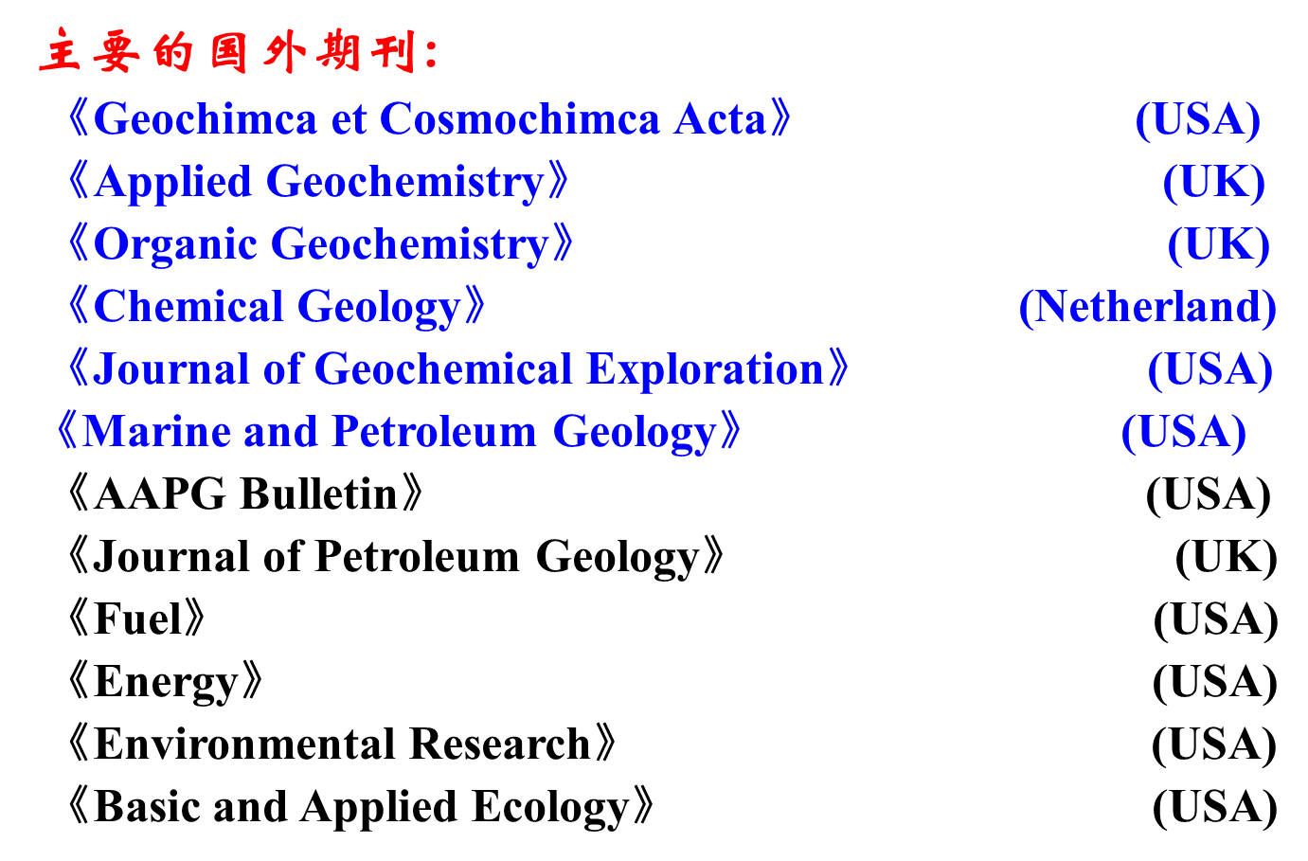
国内的重要期刊：
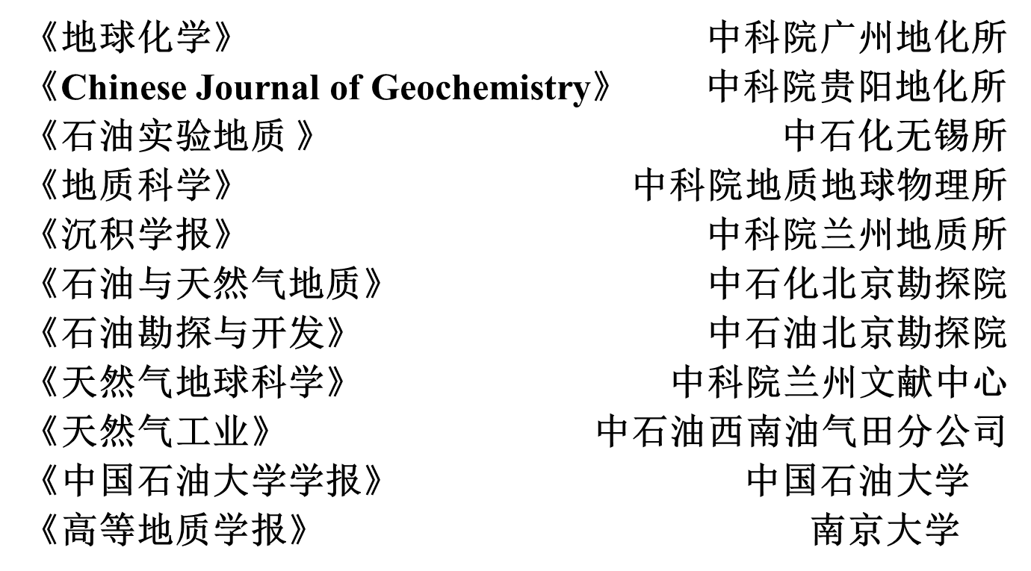
4、考核办法
两次大作业
一是典型饱和烃色谱，m/z191和m/z217质谱图的识别（课程期间QQ发给学生）
二是文献调研专题（下述11个专题基本涵盖了与石油地质有关的应用地球化学的前沿方向，通过文献调研，提高学生对某一领域前沿的掌握，以及提高学生文献跟踪、提取、分析、整理、归纳和文字表达等方面的综合能力）
- 硫同位素在沉积环境和油气地质中的应用
- 碳同位素在沉积环境和油气地质中的应用
- 利用同位素技术研究油气成藏年代学的进展
- 油藏充注途径或油气运移路径示踪的地球化学参数
- 寒武纪-前寒武纪地球环境研究的地球化学参数
- 微量-稀有元素在油气地质中的应用进展
- 识别油气层的地球化学技术或储层地球化学进展
- 高温下生物标志物成熟度参数的研究进展
- 天然气成因与气源研究进展（有效图版、轻烃、稀有气体同位素）
- 判别沉积环境的分子生标参数及图版
- 利用地球化学参数识别重要地质界限（国内，P/T,K/E）
要求：学生根据自己的研究领域选取1个题目；以国外文献为主，文献数量按国外文献数量计，文献一般不少于20篇；整理、综合、完成文献综述；注明参考文献来源；级别高的文献加分；进展综合成表加分、综合成图版加分；可以课程结束后提交。

